项目经验（Projects）
CoolShark 微服务电商平台（已部署至阿里云 ECS，提供线上演示）
技术栈：Spring Cloud Alibaba + Dubbo + Nacos + Seata + Redis + RabbitMQ + ES + Vue 3
线上演示：http://8.156.85.160（域名 coolshark-shop.cn 备案中）

核心贡献：
- 从零搭建 11 个微服务，通过 systemd + 共享环境变量实现生产级部署，设计服务启动顺序与优雅关闭策略，编写一键部署脚本（SCP 批量上传、端口健康检查），提升运维效率。
- 修复 Seata 官方 Bug（#6815）：解决 dubbo-filter-seata 组件空指针异常，自定义 Seata Dubbo Filter 保证分布式事务在 Dubbo 调用链上的可靠性。
- 秒杀系统高并发优化：采用 "Redis 原子扣库存 + RabbitMQ 异步落库" 方案，避免超卖并削峰填谷，将数据库写峰值摊平为平稳流量。
- 图片 URL 架构重构：数据库仅存相对路径，运行时通过 ImageUrlPrefixHelper 动态拼接完整 URL，同一套脚本适配开发/生产环境；Nginx 直接提供静态图片服务，降低应用负载。
- AI 智能导购模块：基于 RAG 架构，通过 ES IK 分词检索商品，调用 DeepSeek API 生成个性化回答；Redis 实现多轮对话上下文管理，支持日预算控制（10 元/天）。

交通检测数据处理工具（2025 年暑期，校企合作）
- 为解决检测部门人工录入效率低的问题，独立开发自动化数据采集与清洗模块：
- 基于 Java POI 解析多格式 Excel 报表，设计正则校验规则对字段格式、异常值进行自动清洗与标准化，处理完成后批量入库 MySQL。
- 交付后帮助检测部门日均处理数据量提升至 300+ 条，人工录入时间减少约 70%。
专业技能（Technical Skills）
Java：熟悉 Java 8/17/21 新特性，理解 JVM 内存模型及性能调优
数据库与缓存：熟练使用 MySQL、Redis，了解索引优化、事务隔离级别及缓存穿透/雪崩/击穿解决方案
主流框架与中间件：熟练掌握 Spring Boot、MyBatis-Plus、Spring Cloud Alibaba（Nacos、Sentinel），了解 RabbitMQ、Elasticsearch、Dubbo，有实际项目集成经验
开发工具与运维：熟练使用 Git、Linux、Docker、Nginx
其他：了解 Vue 3，能配合前后端联调；了解 Android / C++ 基础

教育背景（Education）
重庆交通大学(2023.09 - 2027.06) 计算机科学与技术 2027届本科
GPA：3.26/5 核心课程：数据库原理 (82分)、计算机网络(84分) 、java高级语言程序设计(81分)
竞赛与证书（Self-assessment）
校程序设计大赛三等奖（两次）
CET-4 510，CET-6 438（具备技术文档阅读能力）
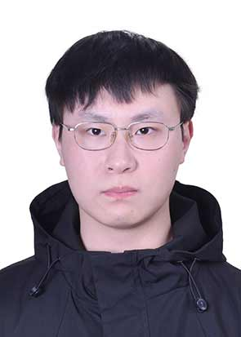
个人信息（Personal Info）
姓 名：谢云轩
联系电话：191-2212-8828
邮 箱：1721476339@qq.com
学 历：全日制本科在读(大三)
求职意向：Java后端开发实习/校招（2027届校招）
GitHub：github.com/yunxuan4309

